Juan Nepomuceno
AME felicita al CUERPO DE INFANTERIA DE MARINA, por la celebración de su Patrón, san SAN JUAN NEPOMUCENO.
Un recuerdo especial y una oración para aquellos que cayeron en el cumplimiento de su deber y los que nos han abandonado en este año.

Juan Nepomuceno
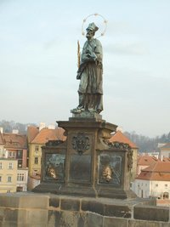
Imagen de Juan Nepomuceno en el Puente Carlos de Praga
Nacimiento | c. 1340
Fallecimiento | 20 de marzo de 1393  Praga, Reino de Bohemia
Venerado en | Iglesia Católica
Beatificación | 31 de mayo de 1721
Canonización | 19 de marzo de 1729
Festividad | 16 de mayo
Patronazgo | Bohemia  Infantería de Marina española  Protector contra las calumnias e inundaciones.
San Juan Nepomuceno o Juan de Nepomuk (Jan Nepomucký en checo) (c. 1340 – 20 de marzo de 1393) es el santo patrón de Bohemia. Es el patrón de la Infantería de Marina española, y su festividad se celebra el 16 de mayo. Según la leyenda, el santo era el confesor de Sofía de Bavaria, la reina consorte de Bohemia y se negó a romper el voto de secreto de confesión lo que causó la ira del rey Wenceslao IV de Bohemia. Juan Nepomuceno fue el primer santo en recibir martirio por guardar el secreto de confesión, es el protector contra las calumnias, y debido a la forma de su muerte, protector frente a las inundaciones. Con el tiempo, el Vaticano declaró en 1961 que esta creencia tradicional era infundada.

Leyenda del santo

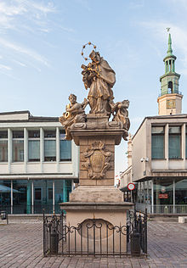
Estatua de Juan Nepomuceno en la Plaza Antigua, Poznan, Polonia.
El punto inicial en la leyenda es la persona de Juan de Pomuk (Jan z Pomuku en checo), un pequeño pueblo con mercado de Bohemia que posteriormente fue rebautizado como Nepomuk, y que pertenecía a una abadía cisterciense cercana. Juan nació sobre el año 1340 y estudió en la Universidad de Praga, para seguir después un curso de derecho canónico en la Universidad de Padua en el norte de Italia. En 1380 fue párroco en Praga y en 1393 fue nombrado vicario general de Juan de Jenštejn, arzobispo de Praga entre 1378 y 1396. El nuevo vicario general no disfrutó de una buena reputación entre sus contemporáneos; era rico, poseía casas, y prestaba dinero a interés a nobles y sacerdotes. El 20 de marzo de ese mismo año fue arrojado al río Moldava desde el Puente Carlos de Praga a petición del rey de Bohemia Wenceslao de Luxemburgo.
El motivo era antiguo, y solución fue la tradicional si lo comparamos con las Defenestraciones de Praga. El motivo era el nombramiento de un nuevo abad para la rica y poderosa abadía benedictina de Kladruby, debido a que su abad era un magnate territorial cuyos recursos eran cruciales para el rey Wenceslao en sus luchas con los nobles. Wenceslao apoyaba al papa de Aviñón, mientras que el arzobispo apoyaba al de Roma. Cuando el movimiento reformista husita, denunciado como herejía por la jerarquía católica, dividió Bohemia, el arzobispo Juan representó hábilmente la facción conservadora e incluso reaccionaria de la nobleza opuesta a cualquier cambio en la sociedad checa. Juan Nepomuceno confirmó al candidato del arzobispo para el puesto de abad de Kladruby contrariamente a los deseos del monarca, por lo que fue arrojado por el Puente Carlos por orden del monarca el 20 de marzo de 1393.
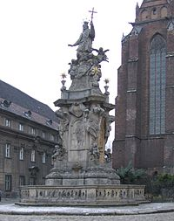
Imagen de San Juan Nepomuceno en Breslavia.
Juan Nepomuceno es considerado por la Iglesia Católica como un mártir de la causa de las inmunidades y privilegios del clero, por los nacionalistas románticos como un mártir checo frente a la interferencia imperial, y por los historiadores como una víctima de una versión tardía de la Querella de las Investiduras entre el poder civil y eclesiástico. Es representado con un halo de cinco estrellas, conmemorando las estrellas sobre el Moldava la noche de su asesinato. Su tumba, un monumento barroco de plata y oro, fue diseñado por Johann Bernhard Fischer von Erlach y se encuentra en la catedral de San Vito de Praga.
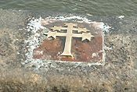
Lugar del Puente Carlos desde donde San Juan Nepomuceno fue arrojado al río Moldava.

Significado de su secreto de confesión
La conexión de Juan Nepomuceno con la inviolabilidad del secreto de confesión es parte del desarrollo y transformación de la leyenda, que pudo ser trazada en distintas etapas. El arzobispo, que marchó rápidamente a Roma tras el crimen, en sus cargos contra el rey Wenceslao, se refirió a la víctima como un mártir; en la vita escrita unos años más tarde ya fueron incluidos milagros. Los nada críticos cronistas bohemios de los siglos XIV al XVI fomentaron la fábula. Sobre mediados del siglo XV apareció por primera vez que la causa de la muerte de Juan había sido negarse a violar el voto del secreto de confesión. Dos décadas más tarde, en 1471, el decano de Praga, Paul Zidek, decía que Juan fue el confesor de la reina Sofía de Baviera, esposa del rey Wenceslao IV, conocido como Wenceslao de Luxemburgo. El cronista sin escrúpulos Wenceslao Hayek, el "Livio bohemio", dijo en 1541 (probablemente debido a la falta de cuidado en el uso de sus fuentes) que fueron dos los Juanes Nepomucenos arrojados al río; el primero como confesor, y el segundo por la confirmación del abad.
La leyenda está especialmente en deuda con el historiógrafo jesuita Boleslao Balbín (Boleslaus Balbinus), el "Plinio de Bohemia", por su contribución al desarrollo de ésta. Boleslao escribió la Vita beatae Joannis Nepomuceno martyris, que fue publicada en Praga en 1670.¹ Boleslao creía que Juan Nepomuceno era un patriota, e incluso llegó a falsificar datos para honrar al santo. Aunque el cabildo metropolitano de Praga no aceptó la biografía dedicada al santo, "ya que está desprovista de fundamento histórico y es errónea, un torpe trabajo de retórica mitológica", Balbín se salió con la suya. En 1683 el Puente Carlos fue adornado con una estatua del santo que ha tenido numerosas sucesiones; en 1708 se le dedicó la primera iglesia en Hradec Králové; y la famosa Iglesia de peregrinación de San Juan Nepomuceno fue fundada en 1719 en Žďár nad Sázavou y que forma parte de la lista del Patrimonio de la Humanidad de la Unesco.²
Entre tanto, a pesar de la objeción de los jesuitas, se inauguró el proceso que acabó con su canonización. Fue beatificado el 31 de mayo de 1721, y el 19 de marzo de 1729 fue canonizado por el papa Benedicto XIII. Las actas del proceso, de 500 páginas, y que costó más de 180.000 coronas, distinguían dos Juanes Nepomucenos y autorizaban el culto del que fue arrojado en 1393 como un mártir del voto del secreto de confesión.
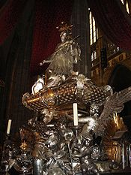
Imagen de la tumba de San Juan Nepomuceno en la Catedral de San Vito de Praga.
Se ha sugerido que la leyenda de Juan Nepomuceno está basada en la mezcla de Wenceslao Hayek entre el Jan que fue ahogado en 1393, y el Jan Hus que fue quemado en 1415. Sin embargo, cuando los jesuitas llegaron a Praga, el culto a Juan Nepomuceno se había generalizado; la idea de la canonización se originó no en oposición a los husitas, sino contra los protestantes como un arma de la contrarreforma –aunque su culto también deseaba contrarrestar la figura de Jan Hus. La imagen que se fue fraguando del santo reflejaba la historia religiosa de Bohemia. Aunque la mayor parte de la historia del asesinato del vicario en 1393 por motivos de la elección del abad es cierta, Roma, haciendo uso de una biografía falsificada, canonizó un hombre cuyo rol cultural ha llegado a ser modificado.

Lugares donde es venerado
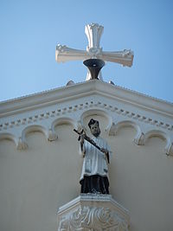
Anao, provincia de Tarlac en Filipinas.
Este santo es venerado sobre todo en la zona de Europa Central y Oriental, sobre todo la República Checa, Italia, Alemania, Lituania y Polonia. Es patrono de muchos lugares y municipios como el Municipio de San Juan Nepomuceno de Caazapá, Paraguay, el Michelena en Venezuela, el municipio de San Juan Nepomuceno (Bolívar, Colombia) , en el municipio de Toledo (Antioquia) (Colombia), en el Municipio de La Zubia (Granada-España), en el municipio de La Serratella (Castelló) y en el municipio de Anao en Filipinas.
Desde 1758 es patrón del Cuerpo de Infantería de Marina de España. Es también segundo patrono de la iglesia catedral de Alajuela, Costa Rica, América Central.

